29.03.2023 www.paneacquaculture.net

https://www.paneacquaculture.net/2023/03/29/battiston-grida-la-nostalgia-del-presente-la-valigia-di-dovlatov/?fbclid=IwAR3cIvWONgW3RDk1gxYJLgXA2o71w2s--zlnr_CMYdESmmufzcZoqFpx760
Home Novità Battiston grida la nostalgia del presente: La valigia di Dovlatov
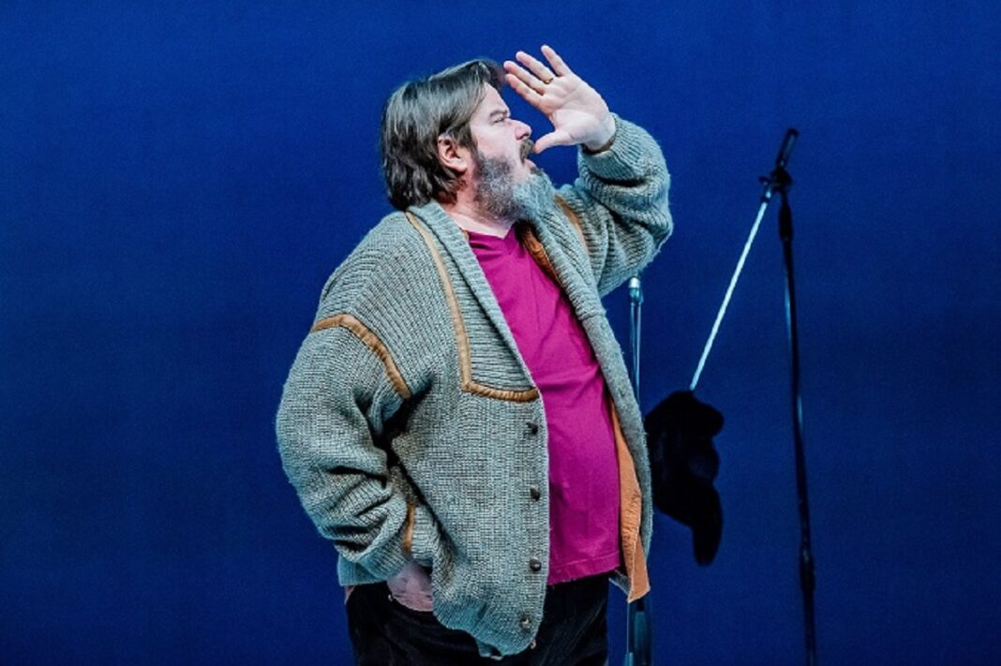
- Novità Recensioni Teatro

Battiston grida la nostalgia del presente: La valigia di Dovlatov
By gbmarchetto 29 Marzo 2023

GIAMBATTISTA MARCHETTO | Nato in una famiglia colta di San Pietroburgo – la madre, di origine armena, correggeva testi letterari e il padre, di origine ebraica, era regista teatrale –Sergei Donatovič Dovlatov cresce nella città che nel frattempo era stata ribattezzata Leningrado. Durante gli anni dell’università frequenta i poeti Evgenij Borisovič Rejn, Anatolij Genrichovič Najman, Josif Aleksandrovič Brodskij e lo scrittore Sergej Vol’f ma viene riconosciuto come autore letterario e teatrale solo dopo aver lasciato l’Urss. L’edizione del suo primo libro viene infatti distrutta dal KGB.
Nel 1978 si trasferisce prima a Vienna e nel 1979 a New York. Nei 37 anni vissuti in Unione Sovietica è stato militare e guardia carceraria, giornalista e guida turistica, vivendo a Leningrado, nella Repubblica dei Komi, in Estonia. Negli undici anni vissuti in America (muore nel 1990) scrive come giornalista e romanziere portando nel suo raccontare il bagaglio di esperienze vissute dall’altra parte dell’oceano.
A quel magazzino di ricordi attinge “La valigia” la raccolta di racconti autobiografici che fruga in una virtuale borsa dell’emigrante per dare occasione al passato di fluire in una narrazione nostalgica.
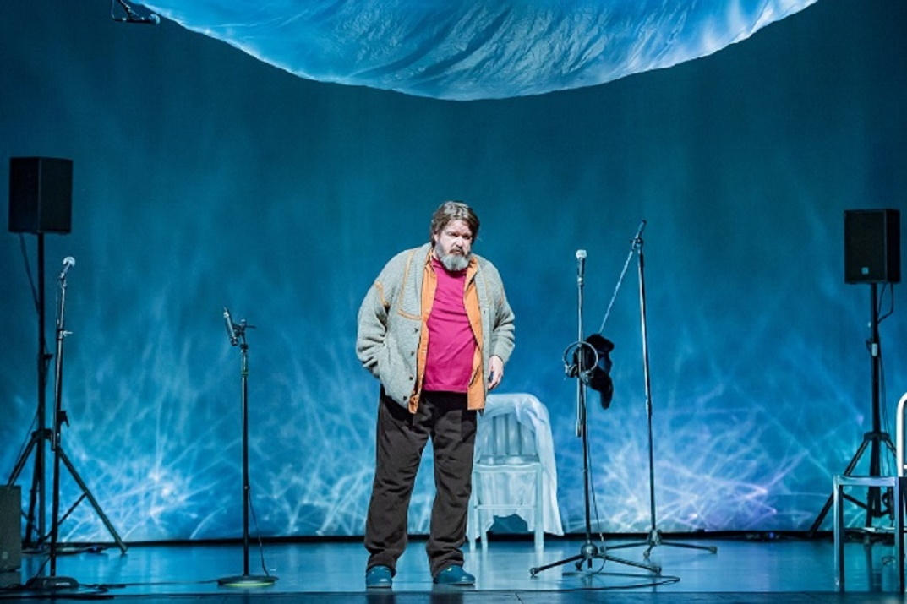
Giuseppe Battiston protagonista de ‘La valigia’ di Dovlatov

È infatti la nostalgia la cifra di questi racconti, dai quali Giuseppe Battiston e Paola Rota hanno tratto un adattamento per il teatro che al titolo La valigia aggiunge un emblematico sottotitolo: In viaggio con Dovlatov. Un torero squalificato. Sì, perché in questo one-man-show dell’attore friulano emerge tutta la nostalgia del presente di un autore che, nonostante l’affermazione letteraria dopo l’emigrazione, sembra riconoscersi come perdente anche in quella che ha scelto come patria d’elezione.
“L’America non conosce la nostalgia”. È l’epitaffio che apre lo spettacolo e che marca a lettere di fuoco la distanza tra un heima detestato eppure riconosciuto come un universo di emozioni, di relazioni vere e laceranti, di contraddizioni e paradossi, e un mondo nuovo e apparentemente unilaterale.
Con una narrazione sincopata e mai lineare, proposta come se fosse speakerata ai microfoni di una radio clandestina e triste, Battiston restituisce un affresco sconclusionato di personaggi perduti, macchiette derelitte in un mondo che li ignora. Eppure le parole di Dovlatov sono cariche di una píetas necessaria, potente. Accarezzano un universo di perdenti e reietti, al quale l’autore guarda con una nostalgia affettuosa.

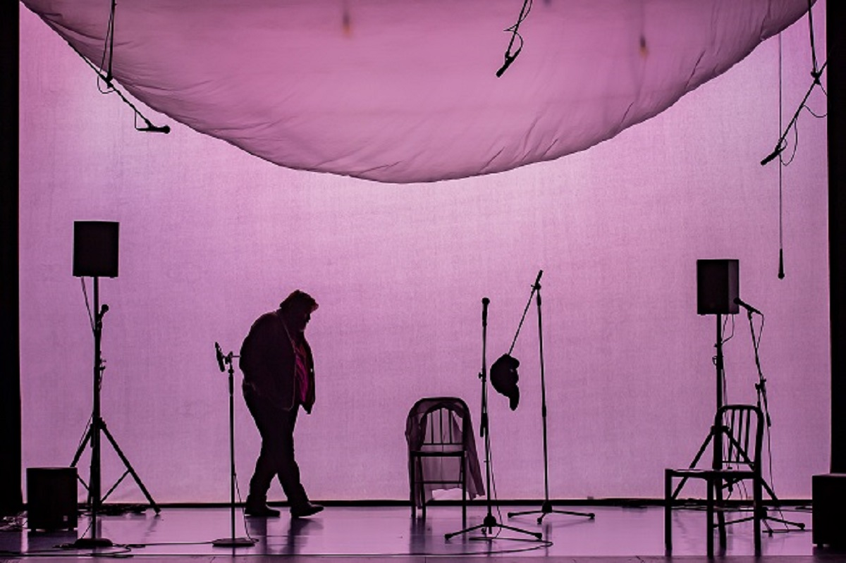
Giuseppe Battiston sulla scena de ‘La valigia’ da Dovlatov

Dovlatov emigra alla ricerca della libertà, «ma quando capisce che la libertà che gli offre la società americana è fatta sostanzialmente di niente – chiosa Battiston in un’intervista – sente più doloroso il distacco da un mondo che non ha mai davvero abbandonato». Nei racconti che Rota e Battiston hanno cucito in questo collage da palcoscenico ci sono dunque povertà e meschinità di piccoli umani schiacciati dalla storia, dal regime stalinista, dall’alcool e dal male di vivere, eppure c’è un senso di verità che lo scrittore pare rimpiangere.
Battiston/Dovlatov schernisce platealmente quelli che un tempo sono stati i suoi compagni di viaggio e probabilmente di sbronze. «Soltanto in compagnia di selvaggi, schizofrenici e carogne mi sono sentito a mio agio», ironizza, eppure proprio con loro sembra brindare con un senso di condivisione che ha nell’anima slava una radice culturale e umana piena di forza.
Ci sono momenti dello spettacolo (e nel testo) che ricordano frammenti visionari del Bohumil Hrabal di Un tenero barbaro, ma con la cifra nostalgica – appunto – che contraddistingue l’emigrante Dovlatov. Raccontano infatti che a New York frequentasse altri esuli russi, trascorrendo le ore a parlare di Gogol e Cechov.
C’è allora una matrice culturale densa e profonda in questo freddo di cui sono intrisi i racconti, in quell’anima antica e ferocemente complessa che l’autore sembra non aver mai anestetizzato abbracciando l’universo comfortably numb dell’approdo americano. La vodka non funziona come uno psicofarmaco, perché anzi uccide lentamente e acuisce il dolore di vivere, costringe a una lucidità cruda che guarda in faccia un mondo senza anima – da qualunque sponda dell’oceano si guardi.
La valigia è allora un’opera essenzialmente europea, per respiro e complessità, che Battiston riesce a svelare con pennellate voraci, con tagli alla Fontana e schizzi alla Pollock, senza preoccuparsi di una linearità del racconto che è fatta per chi non riesce a immaginare la complessità di una cultura antica, di un nichilismo ancestrale eppure dolce.

LA VALIGIA
da Sergej Dovlatov
adattamento di Giuseppe Battiston e Paola Rota
dalla traduzione di Laura Salmon
regia Paola Rota
con Giuseppe Battiston
scena Nicola Bovey
luci Andrea Violato
suono e musica Angelo Elle
costumi Vanessa Sannino
produzione Gli Ipocriti Melina Balsamo

Teatro di Mirano, Venezia 9 febbraio 2023

